QUIZ 2
Μαρία Γιαπράκη Α.Ε.Μ 800

1) Αν f(x) είναι πραγματική συνεχής συνάρτηση στο διάστημα [a,b] και f(a)f(b) <0 τότε για f(x) υπάρχει τουλάχιστον μια ρίζα στο διάστημα [a,b]. Το D
2) Έχουμε την συνάρτηση στο διάστημα ,η προσεγγιστική τιμή της ρίζας με την μέθοδο της διχοτόμησης είναι
1^{η} επανάληψη: 1. α=1 ,β =5,f(1)=0,0678 , f(5)=-0,2663
2. γ=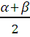 = 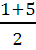 = 3 , f(3)=-0,1506
4. f(β)f(γ)>0 β=3
5. ε₀=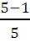 = 0,8 β-α=3-1=2>0,8
2^{η} επανάληψη : 2. γ=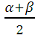 = 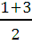 = 2 f(2)=-0,0293
4. f(β)f(γ)=f(3)f(2)>0 β=2
5. ε₁ = = 2 β-α=2-1=1<2
Άρα η τιμή στην δεύτερη επανάληψη είναι 2 .Το C
4) Η συνάρτηση θα είναι πάντα μη αρνητική. Το D
5) Έχουμε την εξίσωση , η εξίσωση για την εύρεση της τετραγωνικής ρίζας θα είναι:
f(x) = x² – R
f’(x) =2x
x_{n+1}=x_{n} – 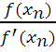 = x_{n} – 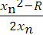 = 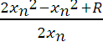 = ( x_{n} +)
Το C.
6) Έχουμε την εξίσωση x² -4 =0 και την αρχική προσέγγιση της 3 ,η επομένη προσέγγιση θα είναι:
f(x)=x²- 4 ,f’(x) = 2x
- x₀=3 , n=0
- f(x₀)=f(3)=5 , f’(x₀)=6
- h = - 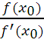 = = - 0,8333
- x₁= x₀+ h = 2,1667
- n=1

Αρα το C.

7) Έχουμε την εξίσωση f(x)=0 με αρχική εκτίμηση και f(3)=5
Αφού η εφαπτόμενη στην συνάρτηση σχηματίζει με τον άξονα των χ γωνία 57° προκύπτει ότι f’(x)=tan57°=1,539, και από την εξίσωση εφαπτόμενης y-f(x₀)=f’(x₀)(x-x₀) => y-f(3)=f’(3)(x-3) => y-5=1,539(x-3)=> y-5=1,539x-4,617 => y=1,539x+0,383
f(x)=1,539x+0,838 και f’(x)=1,539
- x₀=3 ,n=0
- f(x₀)=f(3)=5 , f’(x₀)=f’(3)=1,539
- h= - = - 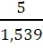= - 3,248
- x₁=x₀+h=-0,248
Αρα το B
8) Για αρχικη τιμη το -2
x | f(x) | f’(x) | h
-2 | -12 | 12 | 1
-1 | -5 | 3 | 1,667
Για αρχικη τιμη το 5
x | f(x) | f’(x) | h
5 | 121 | 75 | -1613
3,386 | 38,82 | 34,39 | -1,128

10) Ο τύπος για την εύρεση της τετραγωνικής ρίζας του R είναι:
f(x)=x² – R ,f’(x)=2x
- x_{i-1} , x_{i}, n=1
- f(x _{i})=x _{i}² – R , f(x_{i-1})=x_{i-1}² – R
- h = - 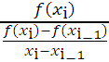 = -

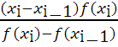=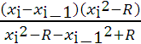=

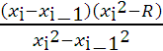=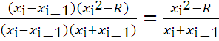
- x₂= x _{i} + h = x₁ + 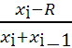=

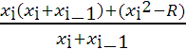=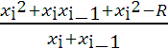=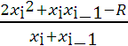

Αρα το D.
11) Έχουμε την εξίσωση f(x)= x²- 4και τις αρχικές τιμές x₀=3 , x₁=4
1. x₀=3,x₁=4,n=1
2. f(x₁)=f(4)=12 , f(x₀)=f(3)=5
3. h=- 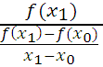 =- 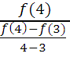 = - 1,714
4. x₂=x₁+h=4-1,714=2.2857
Άρα το Α.

13) Δεν είναι κατάλληλες οι αρχικές προσεγγίσεις Α,Β,C,κατάλληλη είναι η D αφού κάνει παραπάνω από μια επανάληψη.

